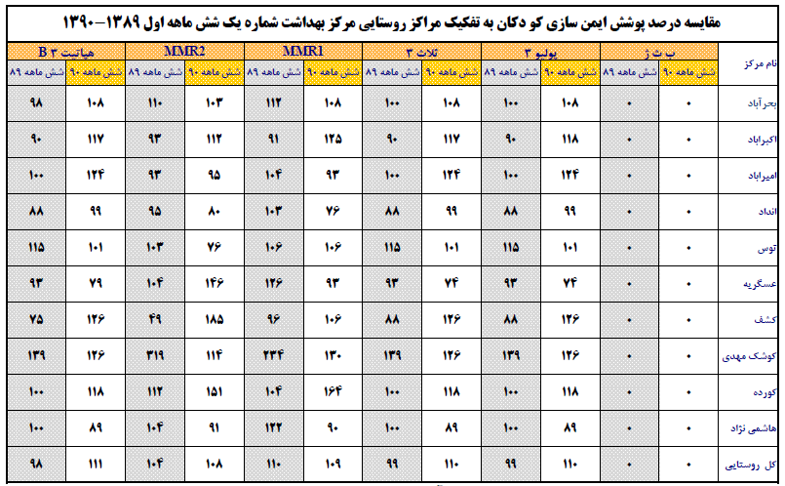
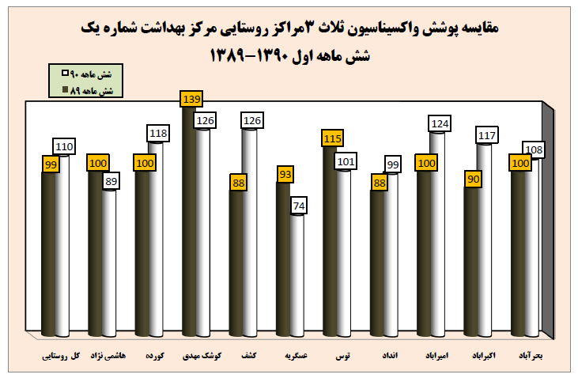
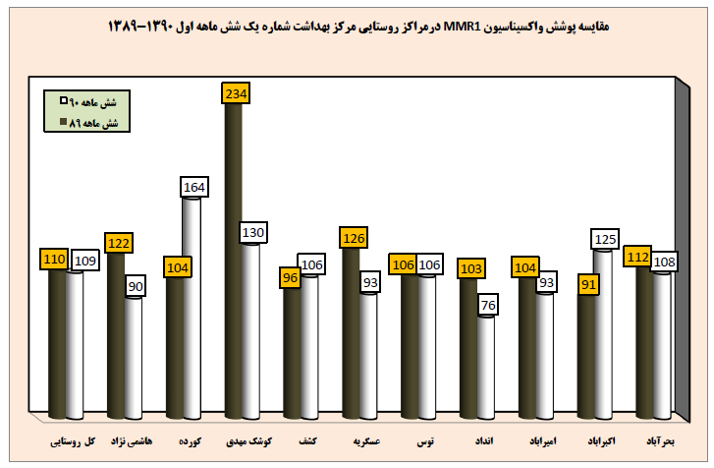
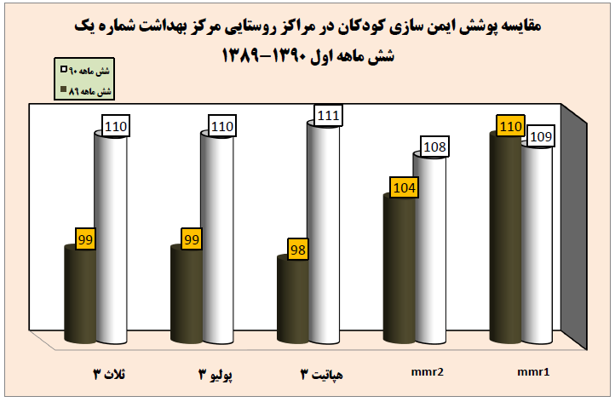

تحليل :
بر اساس آمار ارائه شده از كليه واحدهاي تحت پوشش مناطق روستايي، پوشش واكسيناسيون كودكان زير يكسال مطلوب به نظر ميرسد .كه نشان از بالارفتن آگاهي مردم در امر سلامت و تلاش و نقش مستمر دست اندركاران و زحمتكشان عرصه سلامت در اين بخش مي باشد.
بر اساس اين آمار پوشش واكسيناسيون ثلاث 3 نسبت به كل خدمات از 99 درصد در شش ماهه اول سال 89 به 110 درصد در شش ماهه سال جاري رسيده است كه اين اختلاف بيشتر مربوط به واكسيناسيون افراد متفر قه اي است كه در اين مراكز انجام شده است.
بر همين اساس آمار پوشش واكسيناسيون پوليو 3 نسبت به كل خدمات ، از 99 درصد در شش ماهه اول سال 89 به 110 درصد در شش ماهه سال جاري رسيده است كه باز هم اختلاف ناشي مربوط به واكسيناسيون افراد متفرقه مي باشد.
پوشش واكسيناسيون mmr2 نسبت به كل خدمات ، از 104 درصد در شش ماهه اول سال 89 به 108 درصد در شش ماهه اول سال 90 رسيده است.
بايد توجه داشت كه در خانه بهداشت كوشك مهدي شاهد افزايش شاخص به صورت غير معمول هستيم كه اين افزايش ناشي از ارائه خدمات به مهاجرين افاغنه ساكن در اين منطقه مي باشد كه بايستي آمارهاي مربوط به ان در فرم مهاجرين ثبت گردد و به صورت جداگانه شاخص گيري شود.

